Zahlenmauer
Teilaufgabe 1
RICHTIG | 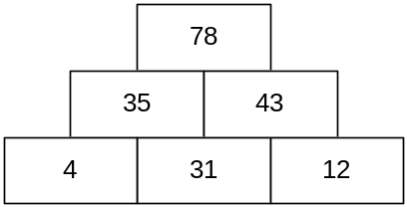
FALSCH | Alle anderen fehlerhaften, unvollständigen oder falschen Antworten. Insbesondere, wenn nur zwei statt drei Steine richtig ausgefüllt wurden.

Teilaufgabe 2
RICHTIG | x = 20  Anm.: Die Steine der Zahlenmauer müssen nicht ausgefüllt werden.

Teilaufgabe 3
RICHTIG | x = 3000  Anm.: Die Steine der Zahlenmauer müssen nicht ausgefüllt werden.

